ПАСПОРТ
на Концентратор данных «ЭМИС-СИСТЕМА 951»
v 1.0
Концентратор данных «ЭМИС-СИСТЕМА 951» (далее - концентратор) является устройством сбора, хранения и передачи информации со счетчиков электрической энергии ЭМИС-ЭЛЕКТРА в интеллектуальную систему учёта электрической энергии (далее – ИСУЭ). Концентратор исполняет роль промежуточного оборудования между сервером ИСУЭ и контролируемыми счётчиками.
Произведен и упакован на предприятии-изготовителе ЗАО «ЭМИС» согласно требованиям ТУ26.30.11.190-096-14145564-2020, предусмотренных в действующей технической документации.

Тип концентратора | ЭС-951
Заводской номер
Номинальное напряжение | 3x230/400 В
Максимальный диапазон напряжений | от 0,63 до 1,2 U_{ном}
Частота | 50 Гц
Потребляемая мощность | не более 10Вт
Относительная влажность | <95%
Рабочий диапазон температур | -25 ^{о}С~+70 ^{о}С
Максимальный диапазон температур | -55 ^{о}С~+75 ^{о}С

Штамп предприятия | Контролер ОТК _______________________  Дата выпуска ________________________

ГАБАРИТНЫЕ РАЗМЕРЫ
Габаритные и установочные размеры концентратора:
290 мм×180 мм×95 мм (см. рис. 1)
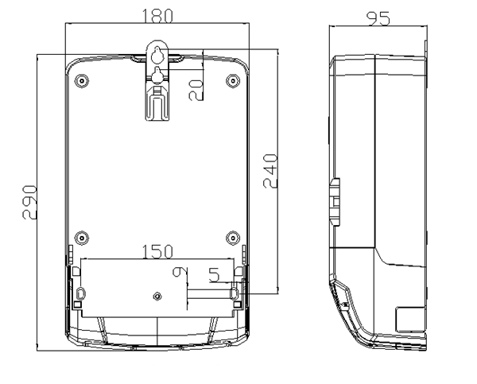
Рисунок 1 – Внешний вид концентратора

ТРАНСПОРТИРОВКА
При транспортировании концентратора рекомендуется соблюдать следующие требования:
- концентратор должен транспортироваться в транспортной таре, которая не должна допускать возможность механического повреждения прибора;
- должна быть обеспечена защита концентраторов от атмосферных осадков;
- допускается транспортирование всеми видами закрытого транспорта, в том числе воздушным транспортом в отапливаемых герметизированных отсеках, в соответствии с правилами перевозки, действующими для данного вида транспорта;
- способ укладки ящиков на транспортирующее средство должен исключать их перемещение;
- во время погрузочно-разгрузочных работ ящики не должны подвергаться резким ударам;
- транспортирование должно осуществляться при температуре окружающей среды в пределах от -40 до +70°С при относительной влажности воздуха до 95%.
- после транспортировки концентратора при температуре менее 0°С, тара с концентратором распаковывается не менее, чем через 12 часов после нахождения концентратора в теплом помещении.
УТИЛИЗАЦИЯ
Концентраторы не содержат вредных веществ и компонентов, представляющих опасность для здоровья людей и окружающей среды в процессе и после окончания срока службы и при утилизации.
Утилизация концентратора осуществляется отдельно по группам материалов: пластмассовые элементы, металлические элементы корпуса и крепежные элементы.

ГАРАНТИИ ИЗГОТОВИТЕЛЯ
- Гарантийный срок эксплуатации – 7 лет с момента отгрузки заказчику. Гарантия не распространяется на аккумуляторы и элементы питания, установленные в концентраторе.
- Если в течение гарантийного срока в концентраторе будут обнаружены неисправности, то он возвращается предприятию-изготовителю при условии сохранности заводских пломб. При подтверждении вины предприятия-изготовителя концентратор подлежит гарантийному ремонту или замене.
- Предприятие изготовитель не несет ответственности за концентраторы, монтаж, эксплуатация, транспортировка и хранение которых велись с нарушением требований эксплуатационной документации и имеющие механические повреждения.

ПРЕДПРИЯТИЕ-ИЗГОТОВИТЕЛЬ

ЗАО «ЭМИС»
Россия, 454007, г. Челябинск, пр. Ленина, 3, офис 308
Тел +7 (351) 729-99-12
sales@emis-electra.ru
www.emis-electra.ru

